SIL - sistem tri spojena rezervoara -
projektni zadatak iz predmeta Upravljački algoritmi u realnom vremenu

17.07.2026

Ivan Stojanović RA 15/2023
Dimitrije Lazić RA 92/2023
Nikola Zečević RA 10/2023
Luka Arsenović RA 188/2023

- Uvod

SIL - Software-in-the-loop testiranje predstavlja način testiranja gde se upravljački algoritmi i programi testiraju nad simulacijom pravog fizičkog sistema, što je pogodno za ranu validaciju pre povezivanja sa realnim sistemom, što je u većini slučajeva jeftiniji i brži početni korak u projektovanju regulatora, algoritama i programa za kontrolu.
Projektni zadatak predstavlja SIL simulaciju sistema sa tri spojena rezervoara, implementaciju PID algoritma za regulaciju nivoa vode u rezervoaru, kao i implementaciju sistema nalik SCADA sistemu za nadzor i upravljanje sistemom i regulatorom. Sve tri celine su realizovane u vidu LabVIEW virtuelnih instrumenata, objedinjenih u jedan projekat. Tok rada je podrazumevao upoznavanje sa teorijskim osnovama i zakonima fizike koji stoje iza sistema, a potrebno za kreiranje modela sistema opisanog diferencijalnim jednačinama, zatim projektovanje PID regulatora čiji je cilj održavanje nivoa u jednom od rezervoara na zadatoj vrednosti i na kraju dizajniranje i implementacija virtuelnog instrumenta za nadzor rezervoara i upravljanje parametrima sistema.
Kao referenca za model koji je osmišljen korišćen je Amira DTS-200 sistem, koji je opšte poznat sistem koji se koristi kao osnova na kojoj se projektuju upravljački algoritmi i poznat je sistem u automatici i upravljanju uopšte. Model je naknadno modifikovan kako bi specifikacije zadatka bile zadovoljene.

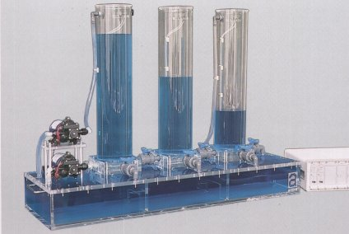

Slika 1: Amira DTS-200

- Teorijske osnove

Ponašanje sistema tri rezervoara opisuje se zakonom održanja mase za svaki rezervoar, pri čemu se protoci tečnosti kroz ventile određuju hidrauličkim zakonima strujanja. Model se u najvećoj meri oslanja na Bernulijevu jednačinu, iz koje se, uz odgovarajuće pretpostavke, izvodi Toričelijev zakon o brzini isticanja tečnosti kroz otvor.
Bernulijeva jednačina izražava održanje energije duž strujnice idealnog (nestišljivog i neviskoznog) fluida:
p₁ + ρg·h₁ + ½·ρ·v₁² = p₂ + ρg·h₂ + ½·ρ·v₂²
gde su p pritisak, ρ gustina fluida, g gravitaciono ubrzanje, h visina, a v brzina strujanja. Jednačina povezuje pritisnu, potencijalnu i kinetičku komponentu energije između dve tačke duž strujnice.
Posmatrajmo isticanje tečnosti iz rezervoara kroz otvor na dnu. Uvode se sledeće pretpostavke: slobodna površina tečnosti (tačka 1) i izlazni otvor (tačka 2) izloženi su istom, atmosferskom pritisku, pa je p₁ = p₂; brzina spuštanja slobodne površine je zanemarljiva u odnosu na brzinu isticanja (v₁ ≈ 0), jer je presek rezervoara mnogo veći od preseka otvora. Uz ove pretpostavke Bernulijeva jednačina se svodi na ravnotežu potencijalne i kinetičke energije:
ρg·h = ½·ρ·v²
odakle se dobija Toričelijev zakon, koji daje idealnu brzinu isticanja u zavisnosti od visine stuba tečnosti h iznad otvora:
v = √(2g·h)
Zapreminski protok kroz otvor dobija se množenjem brzine isticanja presekom otvora. Kako realno isticanje odstupa od idealnog (usled kontrakcije mlaza i trenja), uvodi se bezdimenzioni koeficijent isticanja a, pa protok glasi:
q = a·S·√(2g·h)
gde je S presek ventila (otvora), a koeficijent a objedinjuje sva odstupanja realnog strujanja od idealizovanog Toričelijevog modela.
Ovaj izraz se zatim primenjuje na svaki protok u sistemu. Za protok između dva susedna rezervoara pokretačku razliku predstavlja razlika njihovih nivoa, a smer strujanja zavisi od toga koji je nivo viši, pa se uvodi funkcija sign i apsolutna vrednost razlike:
q₁₂ = a_z·a₁·A₁·sign(h₁ − h₂)·√(2g·|h₁ − h₂|)
Za isticanje tečnosti iz rezervoara u okolinu (izlazni protok, kao i modelovano curenje) pokretačka veličina je apsolutni nivo tečnosti u tom rezervoaru:
q_L = L·√(2g·h)
Konačno, uvrštavanjem ovih protoka u zakon održanja mase svakog rezervoara — u kome je promena zapremine jednaka razlici ulaznih i izlaznih protoka — dobija se sistem nelinearnih diferencijalnih jednačina koji čini matematički model tro-tanknog sistema:
S·(dh/dt) = Σq_ulazni − Σq_izlazni
- Matematički model

Matematički model sistema predstavljaju sve jednačine, diferencijalne i algebarske, koje opisuju rad sistema. Sistem se sastoji od tri rezervoara jednakih poprečnih preseka, sa ventilima na dnu koji ih povezuju i čija se otvorenost može kontrolisati.

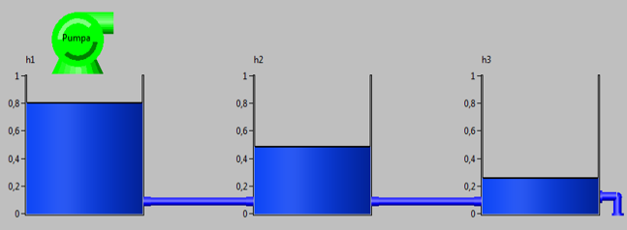
Slika 2: Ilustracija izabranog sistema za modelovanje

Pumpa upumpava tečnost u rezervoar T1 (rezervoar levo na slici 2), a zadatak je upravljati nivoom tečnosti u rezervoaru T3 (rezervoar desno na slici 2). Kroz ventil 3 (desno na slici 2) tečnost ističe iz sistema. Takođe je modelovano curenje iz svakog rezervoara ponaosob, koje nije prikazano na slici 2 i čiji je protok obično znatno manji od protoka tečnosti između rezervoara.
Matematički model se bazira na Toričelijevom zakonu, čije je izvođenje prikazano u prethodnom poglavlju. Logika modela u LabVIEW se izvršava unutar Control & Simulation Loop, koji je dobar izbor za ovakve primene jer nudi više kontrole nad brzinom izvršavanja, izbor integracionih postupaka i izbor koraka izvršavanja kod diskretizovanih modela, između ostalog. Model je opisan jednačinama napisanim u Formula Node, u kojem se sistemi opisuju programskim jezikom C. Formula Node je izabran zbog jednostavnosti implementacije i mogućnosti odabira i podešavanja ulaza i izlaza sistema. Integrator blokovi su koriščeni kako bi se vršila integracija izvoda nivoa tečnosti u rezervoarima, i njihova gornja granica je postavljena na 1, što predstavlja visinu rezervoara u realnom sistemu.
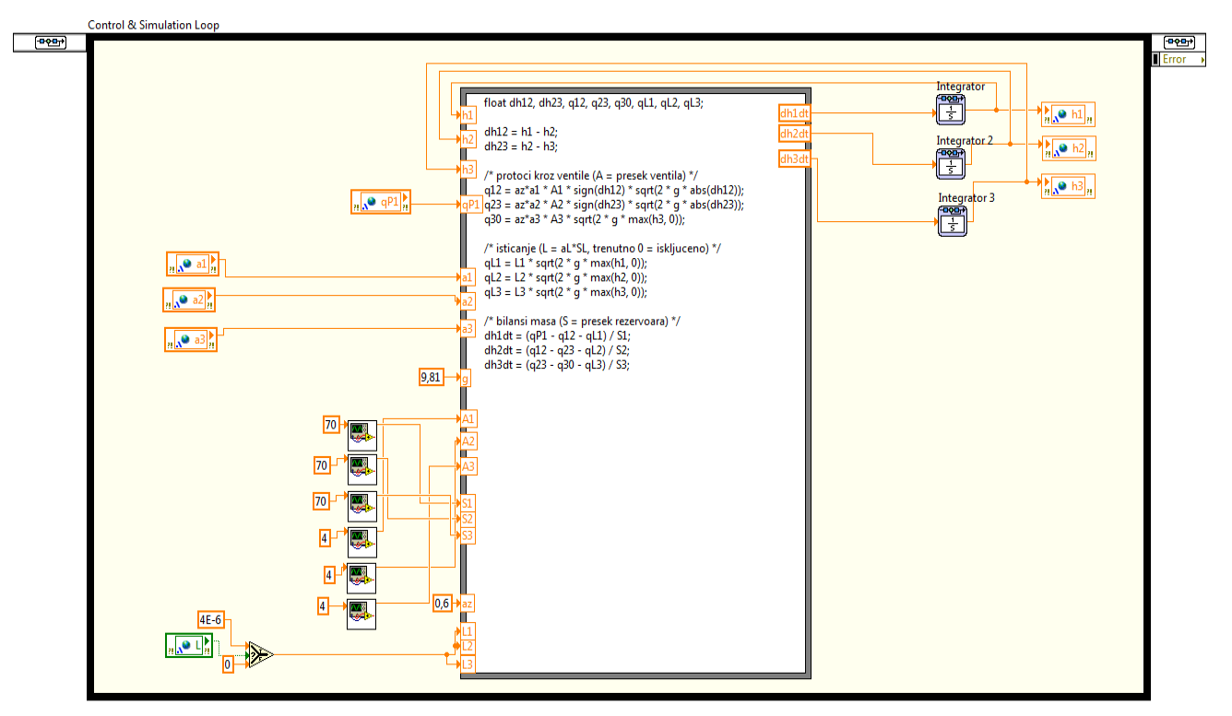
Slika 3: Blok dijagram model.vi virtuelnog instrumenta

Protoci zavise od razlike visina u rezervoarima,

q₁₂ = a_z·a₁·A₁·sign(h₁ − h₂)·√(2g·|h₁ − h₂|) (protok T1 → T2)
q₂₃ = a_z·a₂·A₂·sign(h₂ − h₃)·√(2g·|h₂ − h₃|) (protok T2 → T3)
q₃₀ = a_z·a₃·A₃·√(2g·h₃) (izlazni protok iz T3)
gde je a_z zajednički koeficijent, A₁, A₂, A₃ predstavljaju površinu poprečnog preseka rezervoara, a₁, a₂, a₃ koeficijent otvorenosti ventila (0 - potpuno zatvoren, 1 - potpuno otvoren), a sign funkcija očuvava smer kretanja tečnosti. Curenje se opisuje sličnim jednačinama oblika:

q_L1 = L₁·√(2g·h₁), q_L2 = L₂·√(2g·h₂), q_L3 = L₃·√(2g·h₃)

gde su L₁, L₂, L₃ objedinjeni koeficijenti curenja (proizvod koeficijenta i preseka otvora curenja). Primenom zakona održanja mase na svaki rezervoar dobija se sistem od tri nelinearne diferencijalne jednačine prvog reda (jednačine bilansa):
S₁·(dh₁/dt) = q_P1 − q₁₂ − q_L1
S₂·(dh₂/dt) = q₁₂ − q₂₃ − q_L2
S₃·(dh₃/dt) = q₂₃ − q₃₀ − q_L3
gde je q_P1 protok pumpe (upravljačka veličina). Prvi rezervoar prima protok pumpe i predaje ga drugom; drugi prima iz prvog i predaje trećem; treći prima iz drugog, a gubi kroz izlazni ventil.
Vrednosti parametara odgovaraju sistemu Amira DTS-200:
- presek rezervoara: S = π·r², r = 70 mm → S ≈ 1,54·10⁻² m²
- presek ventila: A = π·R², R = 4 mm → A ≈ 5,03·10⁻⁵ m²
- koeficijenti isticanja: a_z, a₁, a₂, a₃ (bezdimenzioni, reda 0,4–0,6)
- gravitaciono ubrzanje: g = 9,81 m/s²
- ograničenja: 0 ≤ h ≤ H_max, 0 ≤ q_P1 ≤ q_max
Nivoi tečnosti na front panelu zadaju se preko poluprečnika rezervoara i ventila, iz kojih se preseci računaju po izrazu za površinu kruga (SubVI u donjem levom uglu slike 3).
- Projektovanje regulatora

Za regulator je korišćena klasična PID arhitektura, sa anti-windup zaštitom, koja predstavlja zaštitu od prevelikog prebačaja kada fizika sistema ne dozvoljava upravljanoj veličini da se ustali oko zadate vrednosti, pa bi u opštem slučaju integral greške previše rastao, što bi uzrokovalo ogromnim prebačajem kada fizika sistema dozvoli da se upravljana veličina približi zadatoj vrednosti.
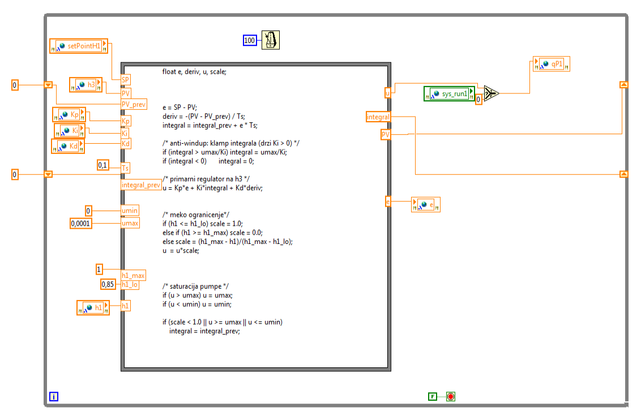

Slika 4: Blok dijagram pid.vi

Takođe je korišćen Formula Node, ovog puta unutar While petlje, sa implementiranim čekanjem između iteracija od 100ms uz pomoć funkcije Wait Until Next ms Multiple, što je ista vrednost kao u Control & Simulation Loop u kojoj je implementiran model. e predstavlja grešku, deriv diskretizovan izvod greške, a integral i integral_prev trenutnu i prethodnu vrednost integrala. Ts je korak integracije, koji je takođe na 100ms, usklađeno sa izvršavanjem iteracija petlje.
Pošto sistem ima jednu pumpu koja upumpava u T1, a važi h₁ > h₂ > h₃, rezervoar T1 je uvek najviši i jedini može da se prelije. Zato je uvedeno ograničenje koje štiti h₁ nezavisno od primarne regulacije nivoa h₃. Prvo je implementirano tvrdo prekidanje koje je izazivalo naizmenično paljenje i gašenje pumpe, štetno za realni izvršni organ. Sledeći korak u implementaciji bila je rampa setpointa, koja se pokazala kao nepotrebno rešenje jer je usporavala odziv sistema ne otklanjajući stvarni uzrok prebačaja. Tvrdo ograničenje zamenjeno je mekim, proporcionalnim ograničenjem. Upravljački signal se množi faktorom skaliranja scale koji linearno opada kroz definisani pojas [h₁_lo, h₁_max]:
scale(h₁) = 1, za h₁ ≤ h₁_lo
scale(h₁) = (h₁_max − h₁) / (h₁_max − h₁_lo), za h₁_lo < h₁ < h₁_max
scale(h₁) = 0, za h₁ ≥ h₁_max
u = u · scale(h₁)
U ovoj implementaciji je h₁_lo = 0,85m i h₁_max = 1,0m, dakle pojas kočenja je širine 15cm. Dok je h₁ ispod 0,85m zaštita ne utiče na rad (scale = 1). Ulaskom u pojas pumpa se postepeno usporava, a na granici potpuno staje.
Implementirana je i saturacija izvršnog organa (pumpe):
if (u > umax) u = umax;
if (u < umin) u = umin;
koja modeluje fizička ograničenja pumpe:

u = min(max(u, u_min), u_max), u_min = 0, u_max = 10⁻⁴ m³/s

Pumpa ne može da daje negativan protok niti protok veći od nominalnog maksimuma, zato se upravljanje u ograničava. Poslednji mehanizam zaštite predstavlja uslovna integracija, kojom je omogućeno da integral prestaje da akumulira vrednosti onda kada nivo rezervoara T1 dospe u prethodno definisan pojas kočenja:

if (scale < 1.0 || u >= umax || u <= umin)
integral = integral_prev;
U srži svega naravno se nalazi osnovni zakon upravljanja PID regulatorom:
u = Kp*e + Ki*integral + Kd*deriv;
gde su Kp, Ki, Kd proporcionalna, integralna i diferencijalna konstanta i njihove vrednosti se podešavaju u scada.vi virtuelnom instrumentu.
- Sistem za nadzor i upravljanje

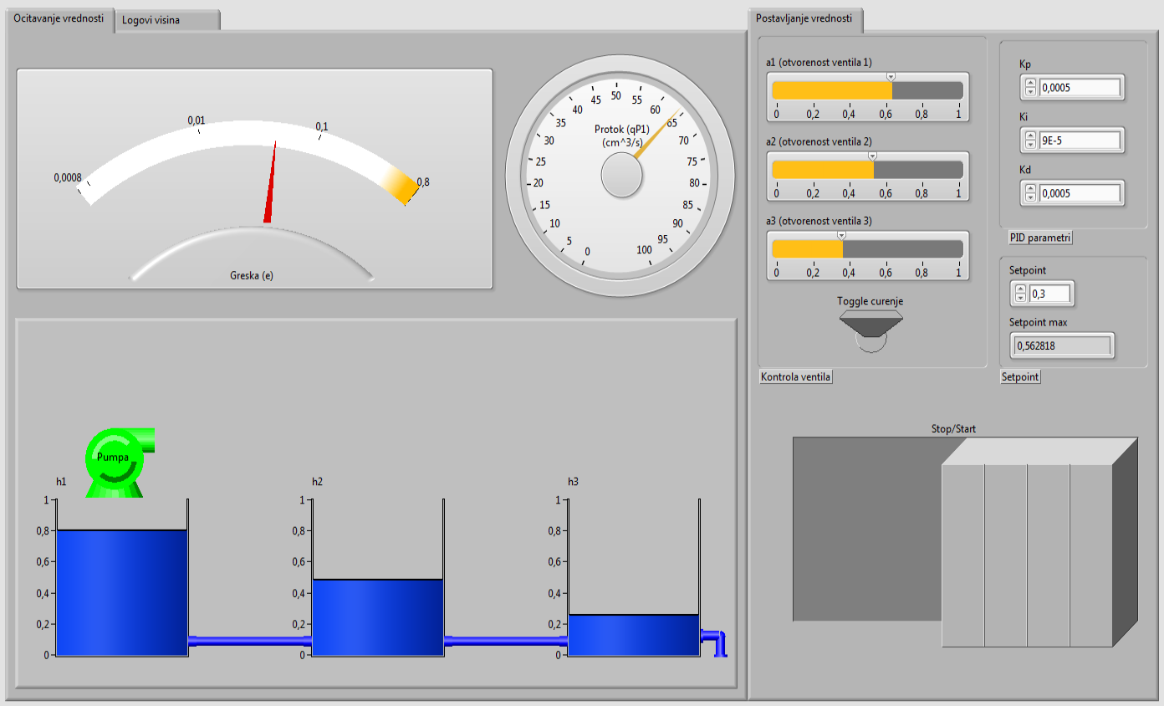
Sistem za nadzor i upravljanje predstavlja jedini virtuelni instrument gde je fokus na Front panelu i onome što krajnji korisnik vidi:

Slika 5: Front panel scada.vi virtuelnog instrumenta

Na front panelu su postavljene dve tab kontrole: jedna za prikaz stanja sistema, a druga za prikaz kontrola za podešavanje parametara sistema i regulatora, sa jasno vidljivim prekidačem za pokretanje regulacije. Korišćeni su elementi iz Silver paketa alata, zbog njihove raznolikosti koja je omogućila jasno prikazane elemente sa naznačenim bitnim delovima. Indikator za grešku je postavljen na logaritamsku skalu i prikazuje apsolutnu vrednost greške, kako bi se jasno videlo kako sistem ulazi u ustaljeno stanje. Protok je prikazan na Gauge indikatoru u jedinicama smislenijim za prikaz od SI jedinica u kojima je korišćena vrednost u jednačinama. Nivoi u rezervoarima su prikazani Tank indikatorima, što je bio logičan izbor. Rezevoari su povezani Pipe elementima, što nije do kraja verodostojno realnom sistemu, gde bi tu bili prikazani ventili, ali je odlučeno da se koristi prikaz cevi zbog estetike i preglednosti. Kada se otvorenosti ventila postave na 0, Pipe elementi gube boju, označavajući da kroz njih ne protiče tečnost. Pumpa je prikazana elementom iznad rezervoara T1, koji menja boju u crveno kada je protok pumpe jednak 0.

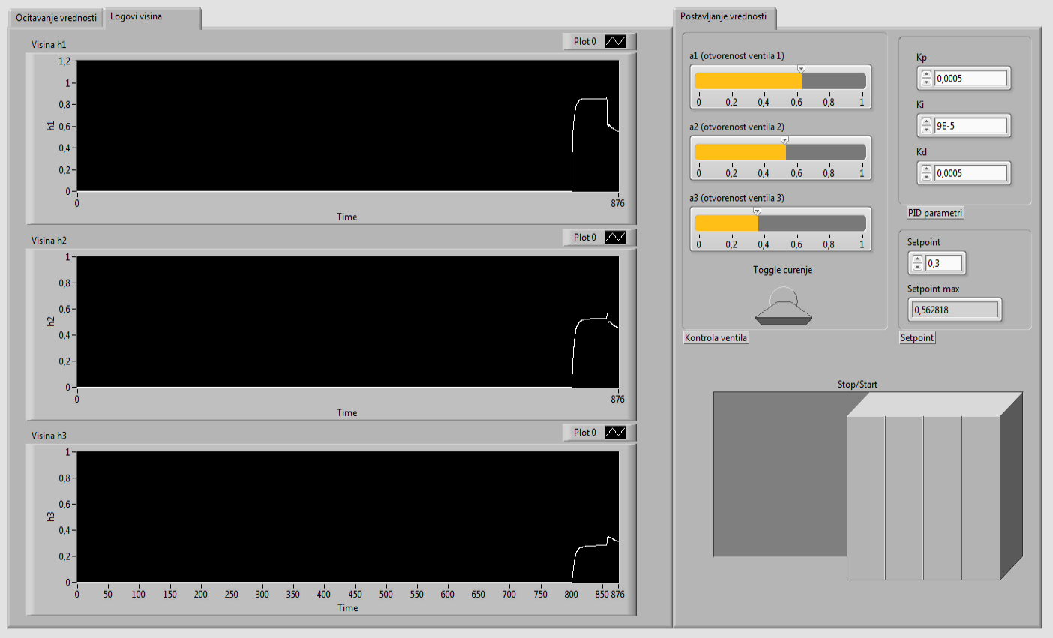

Slika 6: Alternativni tab front panela scada.vi virtuelnog instrumenta

Na drugom tabu su prikazani Waveform Chart indikatori nivoa u sva tri rezervoara, čime je omogućeno praćenje promene nivoa kroz vreme i analize ponašanja sistema, vremena smirenja i vremena ulaska u ustaljeno stanje. Sa desne strane su kontrole za otvorenost ventila, prekidač za aktiviranje curenja, kontrole za parametre PID-a i setpoint uz ograničenje za njegovu maksimalnu vrednost koja je određena fizikom sistema (vrednostima otvorenosti tri ventila). Ograničenje je implementirano upisom vrednosti u Property Node kontrole Setpoint. Ispod ovih kontrola se nalazi prekidač za pokretanje regulatora.
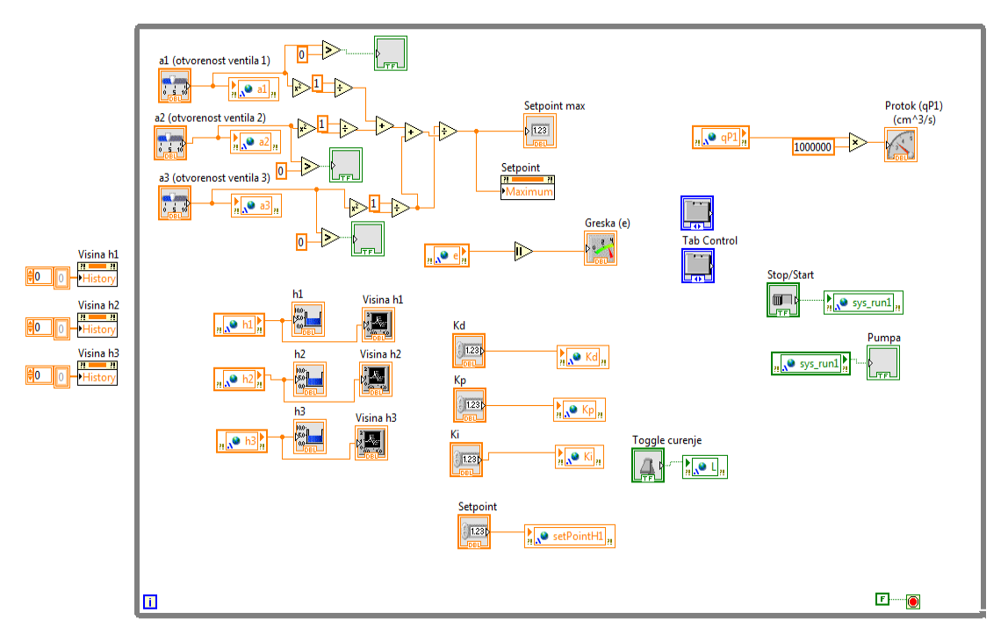

Slika 7: Blok dijagram scada.vi virtuelnog instrumenta
- Arhitektura sistema i komunikacija između VI-eva

Sistem je realizovan kroz tri odvojena virtuelna instrumenta, ovakva podela odgovara logičkoj strukturi realnog upravljačkog sistema, u kome su proces, regulator i nadzorni nivo fizički odvojene celine. Sva tri VI-a izvršavaju se paralelno i nezavisno, svaki u sopstvenoj petlji, i međusobno razmenjuju podatke isključivo putem deljenih promenljivih. Deljene promenjive su tipa Single Process, grupisane su zajedničku biblioteku unutar projekta. Promenljive ovog tipa smeštene su u memoriji jedne instance LabVIEW okruženja i dostupne su svim VI-evima koji se izvršavaju unutar te instance. Korišćene promenljive mogu se podeliti u tri grupe:
- procesne veličine (h₁, h₂, h₃) — upisuje ih model, čitaju ih regulator i nadzorni sistem;
- upravljačka veličina (q_P1) — upisuje je regulator, čita je model;
- parametri i komande (zadata vrednost, K_p, K_i, K_d, koeficijenti ventila, sys_run) — upisuje ih nadzorni sistem, čitaju ih model i regulator.
Za svaku promenljivu, u svakom VI-u, definisan je odgovarajući režim pristupa (Read ili Write), u skladu sa smerom toka podataka. Time je jednoznačno određeno koji VI je vlasnik pojedine promenljive, odnosno koji je jedini upisuje.

6.1 Tok podataka i zatvaranje regulacione petlje
Regulaciona petlja zatvara se kroz deljene promenljive, po sledećem toku:
- model.vi integriše jednačine sistema i upisuje izračunate nivoe h₁, h₂ i h₃;
- pid.vi čita nivo h₃ kao procesnu veličinu i nivo h₁ za potrebe zaštite od prelivanja, čita zadatu vrednost i parametre regulatora sa nadzornog sistema, računa upravljački signal i upisuje ga kao q_P1;
- model.vi čita q_P1 kao protok pumpe i koristi ga u sledećem koraku integracije;
- scada.vi čita sve procesne veličine radi prikaza i upisuje komande i parametre koje zadaje korisnik.
Kako VI-evi rade nezavisno, razmena podataka unosi kašnjenje od najviše jednog ciklusa izvršavanja u svakom smeru. Uz period odabiranja regulatora od 0,1 s i dominantne vremenske konstante procesa reda stotina sekundi, ovo kašnjenje je zanemarljivo i ne utiče na kvalitet regulacije.
Nadzorni sistem ne pokreće niti zaustavlja izvršavanje ostalih VI-eva u doslovnom smislu — sva tri VI-a rade neprekidno dok je aplikacija aktivna. Umesto toga, primenjen je pristup uobičajen u SCADA sistemima: nadzorni nivo ne pokreće proces, već njime komanduje, dok sam nadzor mora ostati aktivan kako bi u svakom trenutku mogao da prihvati novu komandu.
Za tu svrhu uvedena je logička deljena promenljiva sys_run. Prekidač na front panelu nadzornog sistema upisuje njenu vrednost, a upravljačka grana je uslovljava putem Select funkcije: u zavisnosti od stanja promenljive sys_run, ka modelu se prosleđuje ili izračunati izlaz PID regulatora, ili konstantna vrednost nula.

- Analiza sistema

7.1 Analitička verifikacija modela

Ispravnost modela proverava se poređenjem sa ustaljenim stanjem izvedenim analitički iz samih jednačina. U ustaljenom stanju svi izvodi nivoa jednaki su nuli, pa iz jednačina bilansa sledi da kroz ceo lanac protiče isti protok jednak protoku pumpe:
q₁₂ = q₂₃ = q₃₀ = q_P1
Izjednačavanjem izraza za protoke sa protokom pumpe dobijaju se očekivani nivoi u ustaljenom stanju:
h₃ = (q_P1 / (a_z·a₃·A₃))² / (2g)
h₂ = h₃ + (q_P1 / (a_z·a₂·A₂))² / (2g)
h₁ = h₂ + (q_P1 / (a_z·a₁·A₁))² / (2g)
Ovi izrazi predstavljaju referentne vrednosti prema kojima se ponašanje modela može proveriti za bilo koji skup parametara i zadati protok pumpe. Pored numeričke provere, model se proverava i kvalitativno, prema fizičkim kriterijumima koje odziv mora zadovoljiti:
- nivoi rastu monotono ka ustaljenim vrednostima, bez oscilacija, što odgovara prirodi sistema;
- tokom celog prelaznog režima važi h₁ > h₂ > h₃, jer je razlika nivoa pokretačka veličina protoka nizvodno; obrnut poredak fizički nije moguć, budući da bi promena znaka razlike nivoa odmah obrnula smer protoka i izjednačila nivoe;
- svi nivoi ostaju pozitivni i unutar dozvoljenog opsega.
Tokom razvoja modela ovi kriterijumi su korišćeni kao osnovni test ispravnosti implementacije.

7.2 Parametri regulatora i analiza njihovog reda veličine
Usvojeni parametri PID regulatora su:
Parametar | Vrednost
K_p | 5·10⁻⁴
K_i | 9·10⁻⁵
K_d | 5·10⁻⁴
Ts | 0,1 s
u_min / u_max | 0 / 10⁻⁴ m³/s
Red veličine parametara direktna je posledica prirode upravljačke veličine. Izlaz regulatora je protok pumpe, reda 10⁻⁵ do 10⁻⁴ m³/s, dok je regulaciona greška izražena u metrima, reda 10⁻¹. Da bi proporcionalni doprinos K_p·e uopšte pao u opseg izvršnog organa, pojačanje mora biti reda 10⁻⁴: za grešku od 0,2 m proporcionalni član iznosi 10⁻⁴ m³/s, odnosno pun kapacitet pumpe. Iz istog razloga pojačanja reda jedinice, uobičajena u mnogim regulacionim petljama, ovde bi trenutno zasitila izvršni organ i učinila regulaciju neupotrebljivom.

7.3 Anti-windup mehanizam
Tokom razvoja regulatora uočena je karakteristična pojava: pri višoj zadatoj vrednosti nivo h₃ bi prebacio zadatu vrednost, nakon čega bi se izuzetno sporo vraćao ka njoj. Analizom je utvrđeno da uzrok nije neadekvatno proporcionalno pojačanje, već namotavanje integrala (windup). Pojava je posledica spore dinamike procesa. Dok nivo h₃ postepeno raste ka zadatoj vrednosti, regulaciona greška ostaje pozitivna tokom dugog vremenskog perioda, pa integral akumulira veliku vrednost. Kada nivo konačno dostigne zadatu vrednost, integral je već namotan i nastavlja da drži protok pumpe visokim, usled čega dolazi do prebačaja. Povratak na zadatu vrednost moguć je tek nakon što se integral „odmota" negativnom greškom, što traje nesrazmerno dugo u odnosu na samu dinamiku procesa. Problem je rešen uvođenjem dva komplementarna mehanizma:
- Ograničenje (klamp) integrala — integral je ograničen na opseg [0, u_max/K_i], čime njegov doprinos ne može premašiti fizički opseg pumpe. Donja granica je nula, jer protok pumpe ne može biti negativan.
- Uslovna integracija — akumulacija se zaustavlja u svim režimima u kojima je regulator izgubio upravljivost: pri zasićenju pumpe (u ≥ u_max ili u ≤ u_min) i pri aktivnom ograničenju nivoa h₁ (scale < 1). U tim režimima povećanje izlaza regulatora više ne utiče na proces, pa bi dalja akumulacija bila besmislena i štetna.
Prvi mehanizam definiše apsolutnu granicu integrala, dok drugi reaguje na trenutni gubitak upravljivosti. Njihovom kombinacijom sprečeno je namotavanje integrala u svim radnim režimima.
7.4 Ograničenja sistema
Analizom modela utvrđeno je nekoliko načelnih ograničenja koja proizlaze iz same konfiguracije sistema.
Sprega nivoa. Pošto sistem ima jednu pumpu, u ustaljenom stanju moguće je nezavisno zadati samo jedan nivo. Zadavanjem nivoa h₃ preostali nivoi h₁ i h₂ su fizički jednoznačno određeni i ne mogu se birati nezavisno — oni su posledica regulacije, a ne njen cilj.
Maksimalna dostižna zadata vrednost. Kako je h₁ najviši nivo, njegovo fizičko ograničenje posredno ograničava i najveću dostižnu vrednost nivoa h₃. Uvođenjem provodnosti ventila c = a_z·a·A, iz uslova ustaljenog stanja dobija se:
h₃_max = h₁_max · (1/c₃₀²) / (1/c₁₂² + 1/c₂₃² + 1/c₃₀²)
Iz izraza slede tri zaključka:
- otvaranje spojnih ventila povećava dostižnu vrednost h₃, jer se manji deo raspoložive visinske razlike troši na padove nivoa uzvodno;
- zatvaranje izlaznog ventila takođe je povećava, jer restriktivniji izlaz zadržava više tečnosti u rezervoaru T3 pri istom protoku;
- ravnomerno skaliranje svih ventila ne menja h₃_max — merodavan je isključivo odnos njihovih provodnosti, a ne apsolutne vrednosti; zajednički koeficijent a_z skraćuje se u izrazu i utiče samo na brzinu odziva.
Ovaj izraz implementiran je i u nadzornom sistemu, radi prikaza najveće dopuštene zadate vrednosti u zavisnosti od trenutne otvorenosti ventila.
Zadavanje vrednosti veće od h₃_max fizički je neostvarivo. U tom slučaju zaštita nivoa h₁ preuzima ograničavanje upravljanja, pa se nivo h₃ ustaljuje ispod zadate vrednosti, uz trajnu regulacionu grešku. Ovakvo ponašanje nije nedostatak realizacije, već posledica usvojenog prioriteta: zaštita od prelivanja ima prednost nad ispunjenjem zadate vrednosti.

7.5 Simulacija kvara — curenje
Model omogućava simulaciju curenja iz svakog rezervoara, čime se predstavlja kvar u sistemu. Protoci curenja modelovani su istim, Toričelijevim oblikom kao i ostali protoci, pri čemu je pokretačka veličina apsolutni nivo tečnosti u rezervoaru iz kog se curenje odvija.
Uključivanjem curenja deo dovedenog protoka odlazi direktno u okolinu, pa se u otvorenoj petlji ustaljeni nivoi snižavaju u odnosu na ispravan režim, srazmerno koeficijentu curenja.
U zatvorenoj petlji regulator kompenzuje nastali gubitak povećanjem protoka pumpe i vraća nivo h₃ na zadatu vrednost. Karakteristično je da se kvar ne manifestuje kroz regulisanu, već kroz upravljačku veličinu: nivo h₃ ostaje na zadatoj vrednosti, dok pumpa trajno radi jačim intenzitetom nego u ispravnom režimu. Ovo zapažanje značajno je sa stanovišta nadzornog sistema, jer porast upravljačkog signala pri nepromenjenoj zadatoj vrednosti predstavlja indikator kvara — što je osnov za automatsku dijagnostiku.

8. Zaključak

U okviru rada realizovana je SIL (software-in-the-loop) simulacija tro-tankog sistema zasnovanog na laboratorijskom postrojenju Amira DTS200, u programskom okruženju LabVIEW. Sistem je realizovan kroz tri odvojena VI-a — model procesa, PID regulator i SCADA sistem za nadzor i upravljanje — koji komuniciraju putem deljenih promenljivih.
Matematički model izveden je iz zakona održanja mase i Bernulijeve jednačine, odnosno iz nje izvedenog Toričelijevog zakona, i verifikovan poređenjem sa analitički izračunatim ustaljenim vrednostima. Realizovan je diskretni PID regulator sa derivacijom na procesnoj veličini, dvostrukom anti-windup zaštitom i mekim ograničenjem nivoa prvog rezervoara.
Tokom razvoja rešeno je više karakterističnih problema:
- numerička nestabilnost modela (Inf vrednost prosleđena ODE solveru), uzrokovana pogrešnim presekom u izrazima za protok i nezaštićenim korenom pri nultim nivoima;
- namotavanje integrala, rešeno klampom integrala i uslovnom integracijom;
- chattering pumpe pri aktiviranju zaštite, rešen zamenom tvrdog ograničenja mekim, proporcionalnim.
Kao moguća proširenja rada izdvajaju se: uvođenje druge pumpe radi nezavisne regulacije dva nivoa, primena naprednijih upravljačkih algoritama koji uzimaju u obzir nelinearnost procesa, proširenje nadzornog sistema modulom za automatsku dijagnostiku kvara na osnovu upravljačkog signala, i konačno povezivanje sa realnim hardverom radi rada u realnom vremenu.

